Ярмарка достижений
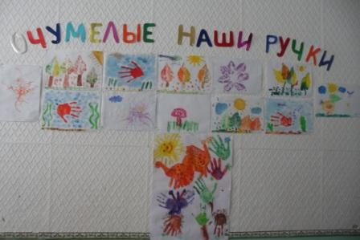
Внеклассная работа один из ключевых моментов новых федеральных государственных образовательных стандартов начального образования.
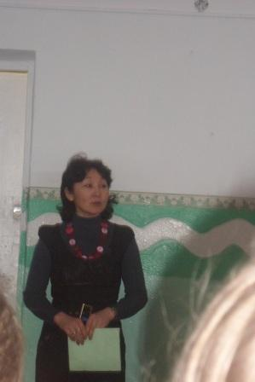
В нашей школе эта работа реализуется на шести кружках: «Умелые ручки» (руководитель Лекина А.И.), «Театр кукол» (руководитель Аитова Р.Н.), «Волшебная кисть» (руководитель Дрягина В.Я.), «Юный шахматист» (руководитель Жандарбаева Д.Н.), «Легоконструирование» (руководитель Култасова Б.А.), «Подвижные игры» (руководитель Хасанова О.И.).
В январе в начальной школе было организовано и проведено грандиозное мероприятие «Ярмарка достижений», на котором участники каждого кружка демонстрировали то, чему научились.
Открытие ярмарки достижений началось с торжественной линейки, на которой их поприветствовали учителя и гости пожелали учащимся удачи, творческих успехов и всего самого наилучшего.
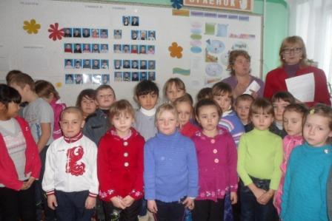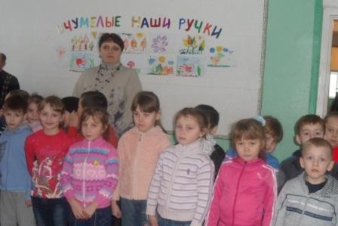
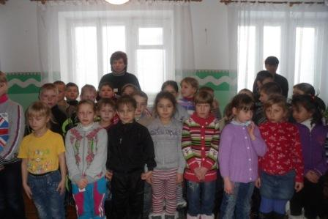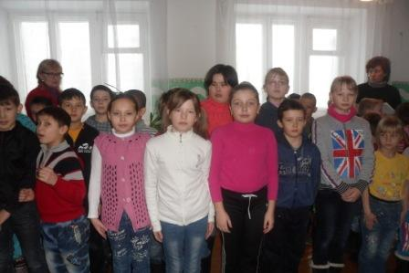
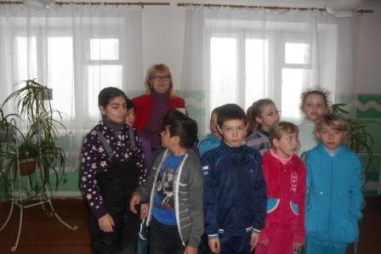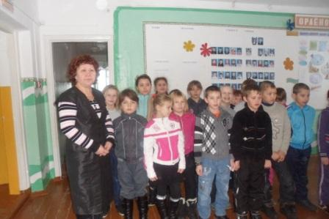
По окончании линейки ребята разошлись по кабинетам, где стали активными участниками кружков. Лучшие работы каждого кружка были представлены на закрытии ярмарки.
Закрытие ярмарки
